Учрежден памятный знак «80 лет битвы за Москву»
12.05.2021
Правительство Москвы учредило памятный нагрудный знак «80 лет битвы за Москву». Им наградят более трех тысяч человек — участников обороны Москвы. Из них 1075 ветеранов проживают в российской столице, а остальные — в других субъектах Российской Федерации и иностранных государствах. Соответствующее постановление подписал Мэр Москвы Сергей Собянин.
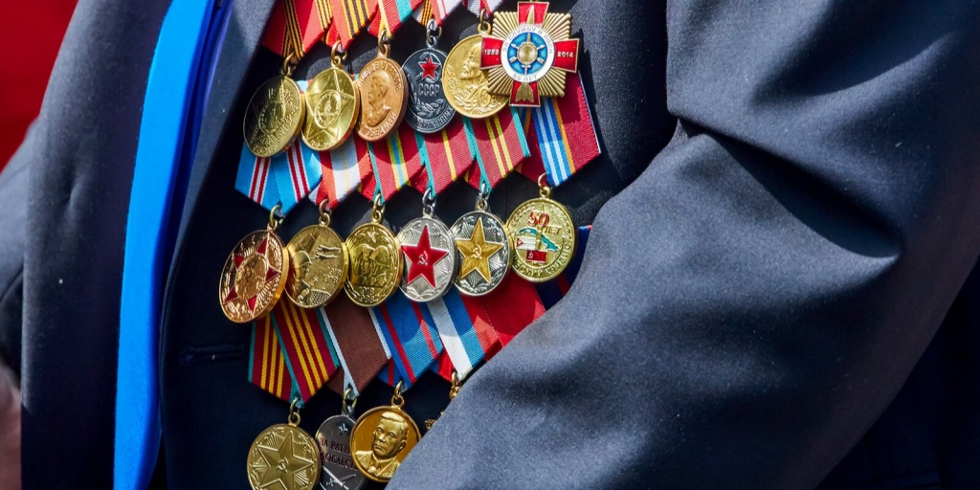
Награду изготовят из металла золотистого цвета, в форме круга диаметром 32 миллиметра с выпуклым бортиком с обеих сторон. На лицевой стороне знака изобразят три самолета, три танка и шеренги советских воинов, которые идут в атаку с винтовками с примкнутыми штыками, на фоне Кремлевской стены со Спасской башней, а также флаг СССР. В верхней части будет надпись «Битва за Москву», а внизу — лавровая ветвь. На оборотной стороне памятного знака будет надпись «80 лет память и слава! 1941–2021». Кроме того, на колодке появится цифра 80 с лавровой ветвью в нижней части.
Завершить вручение памятных знаков «80 лет битвы за Москву» планируется в декабре 2021 года — к 80-й годовщине контрнаступления советских войск. Именно оно положило начало коренному перелому в ходе Великой Отечественной войны.
Фото: М. Денисова / Mos.ru

Адрес страницы: http://mosds.mos.ru/presscenter/news/detail/9939272.html
ГКУ города Москвы «Центр гуманитарного и делового сотрудничества с соотечественниками за рубежом - Московский дом соотечественника»

